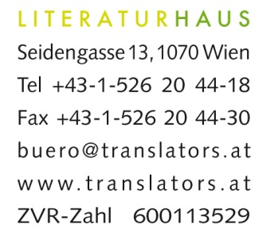
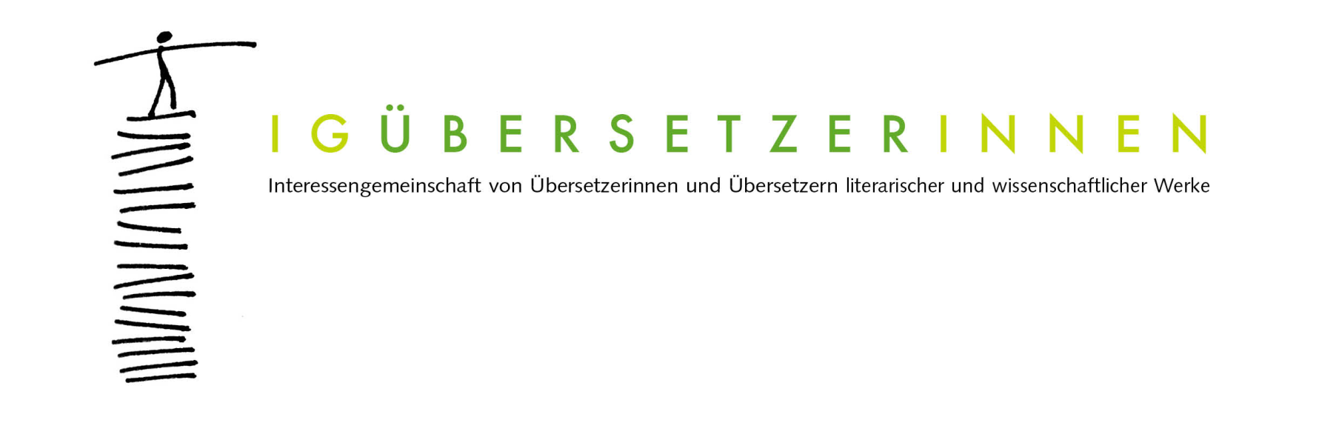

Freiheit für Volha Kalackaja

„Die Revolution war zu Beginn eine Zeit der Poesie“, schreibt der belarussische Schriftsteller und Übersetzer Alhierd Bacharevič. Er lebt derzeit als Writer-in-Exile in Graz. Ebenfalls „Writer in Exile“ in Graz ist die belarussische Autorin, Übersetzerin und Fotografin Julia Cimafiejeva.

Gegen die Macht der Poesie und der Kunst allgemein, die dem friedlichen Protest mit ihren Mitteln Ausdruck verleiht, geht Lukaschenkos autoritäres Regime mit zunehmender Gewalt vor. Es gibt gezielte Aktionen gegen Kunstschaffende. Verleger werden verhört oder verhaftet, Bücher beschlagnahmt.

Zuletzt wurde am 15. Januar die Übersetzerin Volha Kalackaja verhaftet. Sie hat Autorinnen wie Margaret Atwood, Virginia Woolf, Tennessee Williams und William Golding übersetzt. Letzte Woche wurde sie in ihrer Wohnung von der Polizei abgeholt. Sie hat die friedlichen Proteste in ihrem Wohnort unterstützt. Die Staatsgewalt wirft ihr Organisation und Beteiligung an Aktionen gegen die öffentliche Ordnung vor und bedroht sie mit einer Haftstrafe von bis zu drei Jahren.

Margaret Atwood zeigte sich entsetzt über die grausamen Übergriffe der Regierung gegen Menschen, „deren einziger Wunsch ist, in einem demokratischen Land zu leben, das ihre Rechte achtet“.

Wie der belarussische PEN berichtet, wurden seit Beginn des Wahlkampfs im Frühling 2020 mehr als 600 Verstöße gegen kulturelle Rechte begangen, die unter anderem Mitglieder und MitarbeiterInnen des PEN betroffen haben. Die Präsidentin des belarussischen PEN, die Nobelpreisträgerin Svetlana Alexijewitsch, war aufgrund unablässiger Bedrohungen gezwungen, das Land zu verlassen.

Wir fordern die umgehende Freilassung unserer Kollegin Volha Kalackaja. Die Anschuldigungen gegen sie müssen fallengelassen werden. Repressalien gegen Kunstschaffende und friedlich protestierende Menschen sind ein Verstoß gegen die Menschenrechte und müssen geächtet und eingestellt werden.

Wien, Jänner 2021

IG Übersetzerinnen Übersetzer
IG Autorinnen Autoren
Österreichische Gesellschaft für Literatur
Österreichischer PEN-Club - PEN Austria
Writers-in-Prison-Comitee PEN Austria
UNIVERSITAS Austria - Berufsverband für Dolmetschen und Übersetzen
AIIC Österreich
ÖSDV – ÖsterreichischerSchriftdolmetscherInnen-Verband
Kulturvermittlung Steiermark, Graz
Internationales Haus der Autor:innen Graz

Free Volha Kalackaja

‘In its early days, the revolution was a time of poetry’, writes the Belarusian author and translator Alhierd Bacharevič, currently living in Graz as one of its Pen Writers-in-Exile, the other one being author, translator and photographer Julia Cimafiejeva, also from Belarus.

And it is the power of poetry and art in general, as deployed to lend expression to this peaceful protest, that Lukashenko’s authoritarian regime has been cracking down on with increasing force, including targeted action against artists: publishers have been interrogated or arrested, books confiscated.

Most recently, on 15 January, the translator Volha Kalackaja was arrested. She has translated authors such as Margaret Atwood, Virginia Woolf, Tennessee Williams and William Golding. Last week she was taken away from her apartment by police and detained. She had been supporting the peaceful protests where she lived. The state authority has charged her with organising and participating in actions against public order, for which she could face a jail term of up to three years.

Margaret Atwood expressed her horror at this cruel assault by government against individuals ‘whose only desire is to live in a democratic country where their rights are respected’.

According to PEN Belarus, since the beginning of the election campaign in Belarus in spring 2020, there have been more than 600 cases of cultural rights violations, including against PEN Belarus members and staff. The president of PEN Belarus, Nobel Prize laureate Svetlana Alexievich, has faced continuous harassment, forcing her to leave the country.

We demand the immediate release of our colleague Volha Kalackaja. All charges brought against her must be dropped. Repressive measures against artists and individuals engaged in peaceful protest violate human rights and must be stopped and outlawed.

Vienna, January 2021

IG Übersetzerinnen Übersetzer (Austrian Association of Literary Translators)
IG Autorinnen Autoren (Austrian Writers‘ Association)
Österreichische Gesellschaft für Literatur (Austrian Society for Literature)
Österreichischer PEN-Club - PEN Austria
Writers-in-Prison-Committee PEN Austria
AIIC Austria
ÖSDV –(Austrian Association of Speech-to-Text-Reporters)
UNIVERSITAS Austria (Austrian Interpreters’ and Translators’ Association)
Kulturvermittlung Steiermark, Graz
Internationales Haus der Autor:innen Graz (International House of Writers)

Свабоду Вольге Калацкай

“Рэвалюцыя была спачатку часам паэзіі”, піша беларускі пісьменнік і перакладчык Альгерд Бахарэвіч, які зараз знаходзіцца ў Грацы па праграме “Пісьменнік у выгнанні”. Беларуская аўтарка, перакладчыца і фатограф Юлія Цімафеева цяпер таксама жыве ў Грацы па праграме “Пісьменнік у выгнанні”.

Аўтарытарны рэжым Лукашэнкі з усё большай жорсткасцю ставіцца да ўлады паэзіі і мастацтва ўвогуле, якое сваімі сродкамі надае выразнасць мірным пратэстам. Супраць дзеячоў мастацтва праводзяцца мэтанакіраваныя акцыі. Выдаўцоў дапрошваюць ці арыштоўваюць, канфіскоўваюць кнігі.

15 студзеня была арыштаваная перакладчыца Вольга Калацкая. Яна перакладала творы такіх аўтараў як Маргарэт Этвуд, Вірджынія Вульф, Тэнесі Уільямс, Уільям Голдынг. На прошлым тыдні міліцыя затрымала яе ў яе кватэры. Яна падтрымлівала мірныя пратэсты ў горадзе, дзе жыве. Дзяржаўная ўлада абвінавачвае яе ў арганізацыі і ўдзельніцтве ў акцыях, накіраваных супраць грамадскага парадку, і пагражае ёй турэмным знявольваннем да 3 гадоў.

Маргарэт Этвуд была ў жаху ад страшэнных замахаў улады на людзей, “адзіным жаданнем якіх з’яўляецца жыццё ў дэмакратычнай краіне, у якой паважаюць іх права”.

Беларускі ПЭН-цэнтр паведамляе, што з пачатку выбарчай кампаніі вясной 2020 года адбылося больш за 600 парушэнняў культурных правоў, якія датычыліся ў тым ліку і членаў і супрацоўнікаў ПЭН-цэнтра. Прэзідэнт Беларускага ПЭН-цэнтра, лаўрэат Нобелеўскай прэміі Святлана Алексіевіч, з нагоды пастаянных пагрозаў была вымушаная пакінуць краіну.

Мы патрабуем неадкладнага вызвалення нашай калегі Вольгі Калацкай. Абвінавачванні супраць яе павінны быць знятыя. Рэпрэсіі супраць дзеячоў мастацтва і мірна пратэстуючых людзей з’яўляюцца парушэннем правоў чалавека і павінны быць забароненыя і спыненыя.

Вена, студзень 2021 года

Аўстрыйскае аб'яднанне перакладчыкаў (IG Übersetzerinnen Übersetzer)

Аўстрыйскае аб’яднанне аўтараў (IG Autorinnen Autoren)

Аўстрыйскае літаратурнае таварыства (Österreichische Gesellschaft für Literatur)

Аўстрыйскі ПЭН-клуб (Österreichischer PEN-Club – PEN Austria)

Камітэт Аўстрыйскага ПЭН-клуба “Пісьменнікі ў зняволенні” (Writers-in-Prison-Comitee PEN Austria)

Аўстрыйскае прафесійнае аб’яднанне вусных і пісьмовых перакладчыкаў “УНІВЕРСІТАС” (UNIVERSITAS Austria – Berufsverband für Dolmetschen und Übersetzen)

Міжнароднае аб’яднанне перакладчыкаў-сінхраністаў у Аўстрыі (AIIC Austria)

Аўстрыйскае яб’яднанне перакладчыкаў вуснай мовы ў пісьмовай форме (ÖSDV – Österreichischer SchriftdolmetscherInnen-Verband)

Культурнае пасярэдніцтва Штырыі, Грац (Kulturvermittlung Steiermark, Graz)

Міжнародны дом аўтараў, Грац (Internationales Haus der Autor:innen Graz)

Кантактныя дадзеныя:

IG Übersetzerinnen Übersetzer
Werner Richter, старшыня
wernr@therichters.at, +43 676/604 15 03
Brigitte Rapp, кіраўнік спраў
b.rapp@literaturhaus.at, +43 676/558 38 90

Seidengasse 13
1070 Wien
www.literaturhaus.at

